Cách gia nhập miền trong Windows 7
Gia nhập máy tính của bạn vào một miền sẽ mang lại rất nhiều quyền lợi. Sau đây là hướng dẫn để bạn có thể gia nhập một miền trong Windows 7.
Điều kiện tiên quyết
Trước khi gia nhập máy tính của bạn vào một miền, hãy chắc chắn rằng bạn đáp ứng được những điều kiện sau:
Sử dụng Windows 7 Professional, Ultimate or Enterprise – chỉ những phiên bản này của Windows 7 mới có thể gia nhập miền
Có card mạng - nếu không có card mạng, bạn sẽ kết nối tới server bằng cách nào?
Kết nối tới mạng LAN – Windows 7 (cùng với các hệ điều hành trước) có tính năng tự nhận LAN. Mỗi khi bạn ngắt kết nối mạng, sẽ có thông báo hiển thị bạn đang mất kết nối. Chú ý rằng Windows 7 có thể gia nhập miền Windows Server 2008 R2 ở chế độ ngoại tuyến (mất mạng).
Có valid IP (địa chỉ IP có hiệu lực) – Bạn có thể tự đặt IP hoặc nhận từ dải địa chỉ APIPA.
Luôn kết nối tới Domain Controller – địa chỉ IP bạn mới tạo phải kết nối tới một trong các Domain Controller trong miền của bạn. Bạn có thể thử kết nối bằng PING. Tuy nhiên, PING thành công không có nghĩa là bạn có thể kết nối tới Domain Controllers.
Cài đặt đúng DNS server - không cấu hình đúng DNS server, bạn không thể kết nối tới miền được. Trong một số trường hợp, mặc dù bạn cấu hình đúng DNS server, sẽ mất một khoảng thời gian lâu để có thể đăng nhập và một số quyền quản trị cũng không hoạt động được.
Kết nối tới DNS server – kiểm tra kết nối của bạn tới DNS server bằng cách PING và thực hiện truy vấn NSLOOKUP.
Có quyền local Administrative – người sử dụng bình thường không thể làm được. bạn phải là local Administrator.
Biết được chính xác tên miền, tên người quản trị và mật khẩu
Sau khi đã chắc chắn rằng bạn đáp ứng đủ những điều kiện trên, hãy tiến hành cài đặt gia nhập miền. Có 2 cách để bạn thực hiện:
Cách 1: Cách truyền thống
1. Mở System: Start > phải chuột Computer > Properties
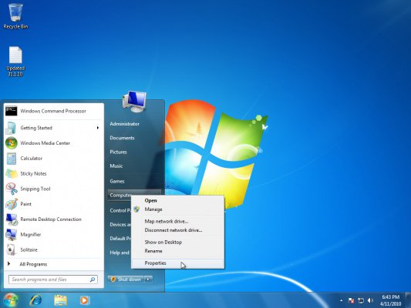
2. Chọn “Change setting” dưới "Computer name, domain, and workgroup settings"
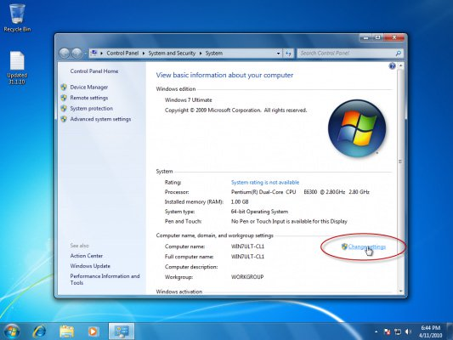
Bạn cũng có thể chọn Advanced system settings rồi chọn thẻ Computer Name.
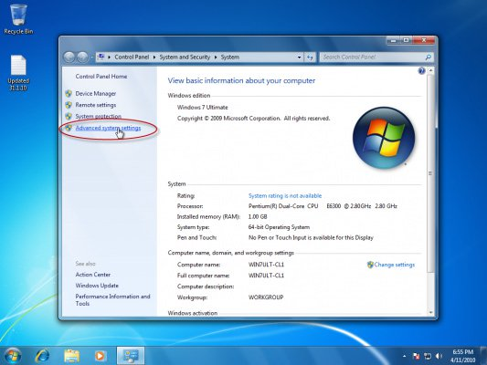
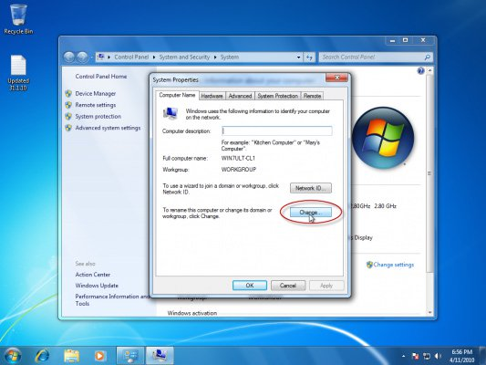
Cách thứ 3 là sử dụng Control Panel. Gõ Domain ở mục tìm kiếm, chọn Join a Domain.
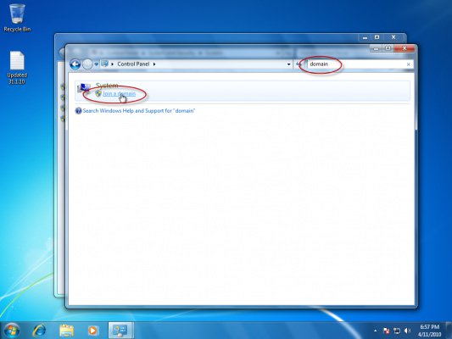
Máy sẽ yêu bạn xác nhận mật khẩu người quản trị.
3. Kích vào thẻ Computer Name, chọn Change
4. Dưới Member of, chọn Domain
5. Gõ tên miền bạn muốn tham gia, chọn OK
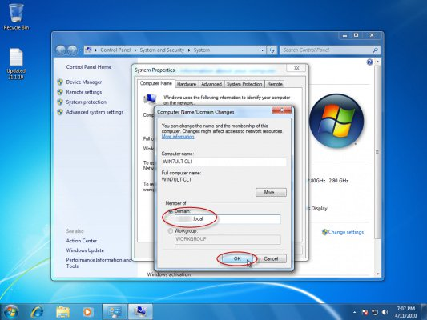
Bạn sẽ bị hỏi về tên sử dụng và mật khẩu trong miền.
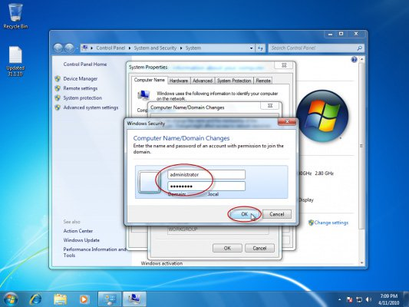
Một khi bạn đăng nhập thành công vào miền, hãy khởi động lại máy tính của mình để những bước trên có tác dụng.
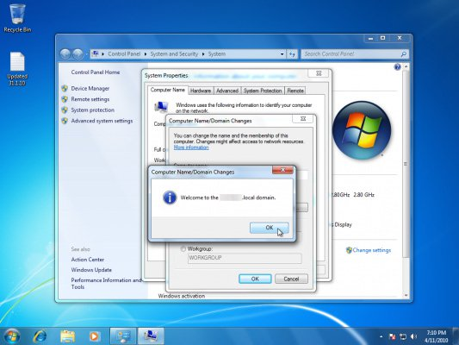

Ngoài ra, bạn có thể chọn Network ID để sử dụng Join a Domain or Workgroup wizardđể tự động kết nối tới miền và tạo tài khoản trên miền. cách này sẽ tốn thêm thời gian của bạn nhưng tôi dám chắc rằng mọi người đều muốn dùng cách này.
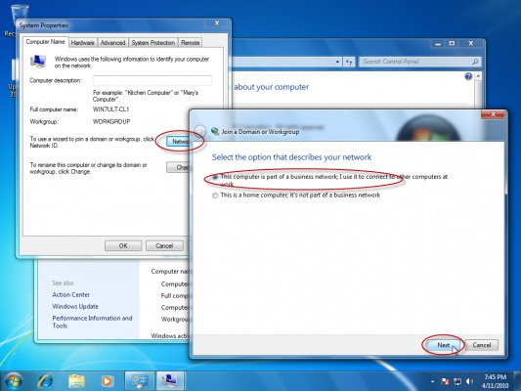
Chọn "My companny uses a network with a domain".
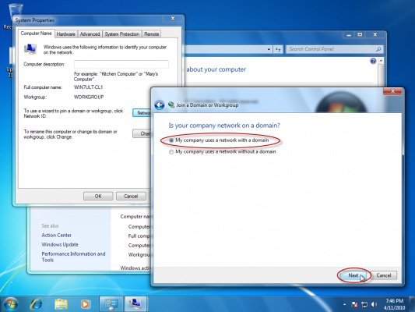
Cung cấp tên miền và các xác nhận.
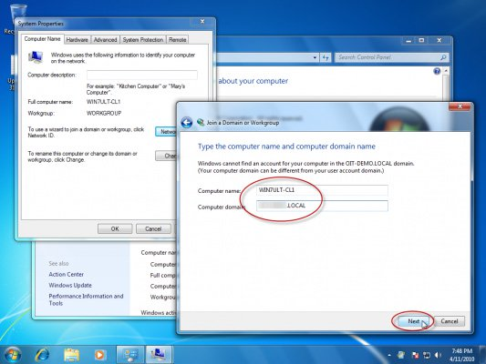
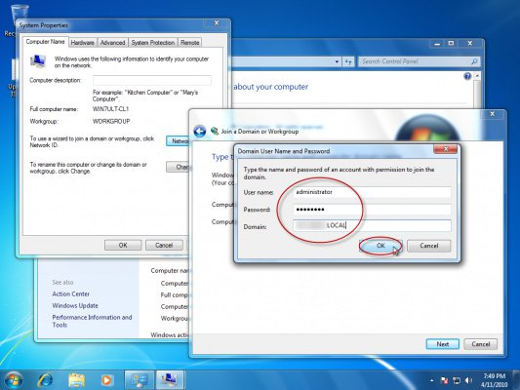
Xác nhận thêm một lần nữa
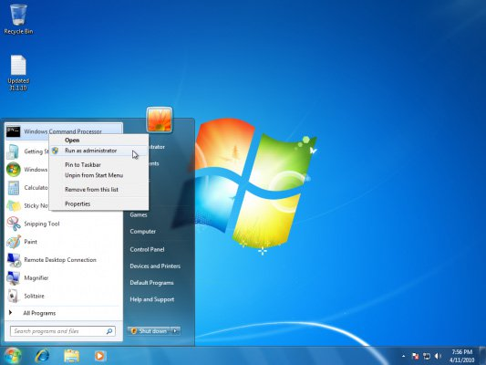
Bạn sẽ phải khởi động để quá trình hoàn tất.
Cách 2: Sử dụng NETDOM
Bằng cách sử dụng NETDOM, bạn có thể kết hợp các bước gia nhập miền bằng một lệnh duy nhất.
Không giống những hệ điều hành trước, bạn không phải sử dụng công cụ hỗ trợ để cài đặt NETDOM
Mở cửa sổ lệnh và đánh dòng sau:
netdom join %computername% /domain:DOMAIN.COM /userd:DOMAIN\administrator /passwordd:P@ssw0rd
Khởi động lại sau khi đã hoàn thành.

